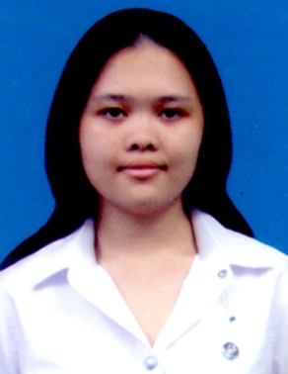 **นางสาว ภัทรภร สืบกุศล**

978/31 หมู่บ้านมัณฑนา2 ซ.5 ถ.เลียบคลองรังสิต

ต.ประชาธิปัตย์ อ.ธัญบุรี จ.ปทุมธานี 12130

อีเมล์: Evilfilm_kawaii@hotmail.com

โทรศัพท์ 0875103018

**จุดมุ่งหมายในงาน:**

ต้องการใช้ความรู้ทางด้านภาษาเกาหลีสอนผู้อื่นให้สามารถนำไปประยุกต์ใช้ในการสอบเข้าหรือเป็นความรู้พื้นฐาน

## ประวัติการศึกษา

* **สิงหาคม 2560 มหาวิทยาลัยศรีนครินทวิโรฒ**

กำลังศึกษาอยู่ในระดับชั้นปริญญาตรี

##### ทักษะและความสามารถพิเศษอื่นๆ

* สามารถพูด อ่าน เขียน ภาษาอังกฤษได้เป็นอย่างดี
* มีความรับผิดชอบ และมีมนุษยสัมพันธ์ดี
* สามารถพูด อ่าน เขียน ภาษาเกาหลีได้เป็นอย่างดี